Муниципальное бюджетное учреждение дополнительного образования
«Детская школа искусств»

Положение

Школьный конкурс фортепианных ансамблей

«Волшебный дуэт 2019»

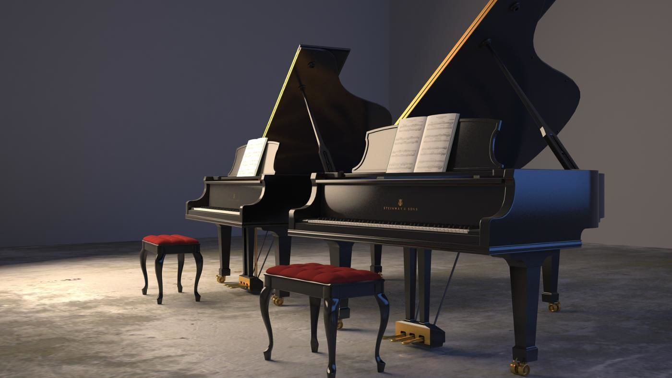

г. Ханты-Мансийск
2019

Состав жюри
Школьного конкурса фортепианных ансамблей
«Волшебный дуэт 2019»

- Кислякова Инга Вениаминовна – председатель жюри, заведующая фортепианным отделением ДШИ
- Гейко Марина Викторовна секретарь-преподаватель фортепианного отделения.
- Все преподаватели фортепианного отделения

Счетная комиссия: в составе из 4-х человек

      - Кислякова И.В
      - Конева Т.И
      - Лошакова Е.А
      - Гейко М.В- секретарь( заполнение протокола)

Положение
Школьного конкурса фортепианных ансамблей
«Волшебный дуэт 2019»

В основу реформирования современной системы образования Российской Федерации при поддержке Министерства культуры и Министерства образования положен принцип приоритета личности учащихся образовательных организаций. В последние десятилетия значительно возросла популярность и востребованность ансамблевого исполнительского искусства. Ансамблевое фортепианное исполнительство как нельзя лучше отвечает некоторым инновационным направлениям в развитие современного музыкального образования.
Школьный конкурс фортепианных ансамблей социально значимое мероприятие, направленное на пропаганду доступных и популярных видов музыкальной и практической деятельности учащихся ДШИ.
Конкурс организуется на демократической платформе и является общедоступным мероприятием, поэтому участвовать может любой учащийся фортепианного отделения.

Организаторы школьного конкурса на фортепианном отделении
- Муниципальное бюджетное учреждение дополнительного образования
« Детская школа искусств ».
- Фортепианного отделение

Цели и задачи конкурса

Конкурс проводится с целью сохранения и развития ансамблевых исполнительских традиций, выявления талантливых юных исполнителей.
Конкурс призван способствовать развитию творческого потенциала и росту исполнительского мастерства.

Место и время проведения
Школьного конкурса фортепианных ансамблей
«Волшебный дуэт 2019»

состоится 10.04.2019( среда)

1 смена 09:00, 2 смена 14:00 в концертном зале ДШИ
по адресу:
г. Ханты- Мансийск ул. Дзержинского 7

Конкурс проводится в форме прослушивания при присутствии жюри и публики

Условия конкурса
В конкурсе принимают участие учащиеся фортепианного отделения 1- 7 классов.
Заявки принимаются до 1 апреля 2019 года ( по прилагаемой форме), на электронный адрес : Inga086@rambler.ru или в письменной форме
Финансовые условия: организационный взнос- 100 руб с человека за участие в одной номинации.
контакты :
Кислякова Инга Вениаминовна ( контактный тел: 8-902-81-94202)

Номинации

Ансамблевое исполнительское мастерство : 1 ансамбль
Ученик-ученик
Мастер и ученик

Ансамблевое исполнительское мастерство: 2 ансамбля
Уровень- PRO( для программы ПП)

Возрастные категории

1-я младшая группа- учащиеся 1(ПП), 1(4ОП), 2(4ОП)
2-я младшая группа - учащиеся 2,3 классов( ПП)
Средняя группа- учащиеся 3кл(5ОП) 4 кл(5ОП),4 кл(ПП),5 кл (7ОП), 5 кл(ПП)
Старшая группа – 6-7 классы(7ОП)
Смешанная группа ( когда учащиеся находятся в разных возрастных номинациях)

Программа исполняется в соответствии с конкурсными требованиями наизусть, возможно исполнение по нотам.

Критерии оценки выступления

Конкурсные выступления участников оценивается по 10 бальной системе и общепринятым критериям:
-техническое мастерство(владение инструментом);
-артистизм, музыкальность, создание художественного образа и т.д;
- соответствие репертуара возрастным особенностям исполнителей;
-сложность репертуара;
- сыгранность фортепианного ансамбля

Жюри конкурса

Состав жюри формируется из преподавателей фортепианного отделения. Форма определения результатов и подведения итогов – закрытое судейство.
Награждение
Согласно решению жюри присуждаются следующие звания:

Обладатель «Гран-При»
Лауреат I ст
Лауреат II ст
Лауреат III ст
Дипломант I ст
Дипломант II ст
Дипломант III ст
Диплом участника

По результатам конкурса допускается дублирование призовых мест.
Гран-При присуждается только решением жюри
За подготовку к конкурсу награждаются все преподаватели фортепианного отделения Благодарственными письмами

В каждой возрастной группе будут определены лауреаты и дипломанты, всех участников отметят дипломами участников конкурса.

Форма заявки на участие в конкурсе « Волшебный дуэт 2019»

Номинации

Ансамблевое исполнительское мастерство : 1 ансамбль
Ученик-ученик
Мастер и ученик
Ансамблевое исполнительское мастерство: 2 ансамбля
Уровень- PRO( для программы ПП)
Ученик-ученик
Мастер и ученик

Возрастные категории

1-я младшая группа- учащиеся 1(ПП), 1(4ОП), 2(4ОП)
2-я младшая группа - учащиеся 2,3 классов( ПП)
Средняя группа- учащиеся 3кл(5ОП) 4 кл(5ОП),4 кл(ПП),5 кл (7ОП), 5 кл(ПП)
Старшая группа – 6-7 классы(7ОП)
Смешанная группа ( когда учащиеся находятся в разных возрастных номинациях)

№ | Ф.И участника | смена | Возрастная группа | Программа | руководитель
1

